

COMPANHIA DE PESQUISA DE RECURSOS MINERAIS

ATA DA REUNIÃO DO CONSELHO DE ADMINISTRAÇÃO REALIZADA POR VIDEOCONFERÊNCIA
EM 30 DE ABRIL DE 2020 ÀS 14:30 HORAS ATA DE REUNIÃO Nº 242
Aos trinta dias do mês de abril do ano de dois mil e vinte, mediante prévia convocação dos Conselheiros, na forma das disposições estatutárias em vigor, reuniu-se, às 14:30h, por videoconferência, o Conselho de Administração da Companhia de Pesquisa de Recursos Minerais–CPRM, em sua ducentésima quadragésima segunda reunião, para deliberação ou informe sobre os seguintes assuntos constantes da Pauta: i) Apreciação das Atas nº 240 (18/03/2020) e 241 (23/03/2020); ii) Informe sobre a Assembleia Geral Ordinária - AGO realizada em 23/04/2020; iii) Renúncia da Presidente do Comitê de Auditoria - COAUD; iv) Colocações do Conselho Cássio Roberto feitas na reunião realizada em 10/03/2020; v) Eleição do Diretor de Infraestrutura Geocientíﬁca; vi) Regularização na Junta Comercial de Brasília das unidades CECOPOMIN, Litoteca de Mossoró e Núcleo de Apoio de São Luís; vii) Informe sobre os resultados da CPRM em 2019; viii) Apresentação do resultado da Pesquisa sobre Canais de Denúncia e de Reunião entre as áreas responsáveis; ix) Apresentação do Relatório Trimestral da Coordenação de Riscos e Integridade da Governança; e x) Recebimento dos seguintes documentos: Proposta da Carta de Governança e Políticas Públicas; Proposta de Código de Conduta, Ética e Integridade; Política de Gestão de Riscos Corporativos - Atualização; Política de Controles Internos e Compliance; e Política de Avaliação dos Administradores. A reunião foi presidida pelo Presidente do Conselho, Alexandre Vidigal de Oliveira, e contou com a presença da Conselheira Lilia Mascarenhas Sant’Agostino e dos Conselheiros Esteves Pedro Colnago, Diretor-Presidente da CPRM, Geraldo Medeiros de Morais e Cássio Roberto da Silva. Também participaram da reunião, em seu todo ou em determinados momentos, a chefe da SUPLAN, Izabela Duarte Giﬀoni, o chefe da área de Governança, Juliano de Souza Oliveira, o chefe da Ouvidoria, Carlos Oití Berbert, o chefe da Corregedoria, Gilberto Aguilera Bezerra, e o Analista em Geociências da SEGER Cristiano Jorge André. Atuou como Secretário João Batista de Vasconcelos Dias Júnior, chefe da Secretaria Geral - SEGER. O Presidente do Conselho agradeceu a presença de todos e deu início à reunião, passando em seguida para os itens da Pauta: i) Apreciação das Atas nº 240 (18/03/2020) e 241 (23/03/2020). Após a análise pelos membros do Conselho, as Atas foram consideradas prontas para assinatura. ii) Informe sobre a Assembleia Geral Ordinária - AGO realizada em 23/04/2020. O Secretário João Dias informou ao Conselho de Administração sobre a realização da Assembleia Geral Ordinária da CPRM no dia 23 de abril de 2020, e deu conhecimento do teor do voto do representante da União aos membros do Conselho. iii) Renúncia da Presidente do Comitê de Auditoria – COAUD. O Conselho de Administração tomou conhecimento do ofício nº
004/2020-COAUD/CPRM, de 14 de abril de 2020, onde a Sra. Erlene Maria Lima solicita sua exoneração do cargo de Presidente e Membro do Comitê Estatutário de Auditoria – COAUD, por motivo de força maior e em caráter irrevogável. O Presidente do Conselho sugere o envio de correspondência à Sra. Erlene Maria Lima, solicitando esclarecimento quanto à natureza de seu pedido, se de cunho pessoal ou de natureza funcional. A sugestão foi aprovada pelos demais membros do Conselho. iv) Colocações do Conselho Cássio Roberto feitas na reunião realizada em 10/03/2020. O Presidente do Conselho, Alexandre Vidigal, fez um breve relato dos fatos, lembrando que o Conselho havia solicitado ao Conselheiro Cássio Roberto que formalizasse as colocações feitas por ele durante a reunião realizada em 10 de março de 2020, por ocasião da apreciação pelo Conselho da recondução do Conselheiro Esteves Pedro Colnago como Diretor-Presidente da CPRM. Informou que o Conselheiro Cássio encaminhou ao Conselho uma Carta formalizando suas colocações, acompanhada de documentos que continham provas de suas colocações na Reunião de 10 de março de 2020. Mencionou que o Conselheiro Esteves Colnago encaminhou um Ofício de resposta, rebatendo as colocações feitas, também acompanhado de cópias de documentos, os quais o Conselho também teve acesso. Por ﬁm, o Presidente do Conselho, visando a tomada de decisão pelo Colegiado, pediu para ouvir as considerações das duas partes. O Conselheiro Cássio Roberto informou não estar muito confortável, pois o Ofício de resposta do Conselheiro Esteves Colnago foi recebido às 15 hrs do dia 29 de abril de 2020, não dando tempo para analisar adequadamente o referido Ofício e documentos anexos. Assim, solicitou ao Conselho, para que o assunto fosse tratado em uma próxima reunião. O Presidente do Conselho informou que o assunto era muito sensível, não comportando ser adiado, e sugeriu ouvir-se o Conselheiro Esteves Colnago, para posterior réplica do
Conselheiro Cássio Roberto. Os demais membros do Conselho manifestaram-se pela continuidade do
assunto em pauta. O Conselheiro Esteves Colnago iniciou sua manifestação informando reconhecer o dever do Sr. Cássio Roberto como Conselheiro representante dos empregados de trazer ao Conselho as suas ponderações. Em seguida, listou as colocações do Conselheiro Cássio Roberto: “(1) destacou a atitude do Diretor-Presidente de não adotar providências com relação aos problemas criados pelo atual chefe do CEDES, que, segundo o Conselheiro, conta com a rejeição de grande parte dos empregados do SGB/CPRM, face ao indevido comportamento do referido chefe, como assédio moral, quebra de hierarquia, menosprezo, escárnio e constrangimento; (2) também manifestou que um Assessor do senhor Presidente tem 5 processos com condenações transitados em julgado e perguntou: está correto este proﬁssional continuar ocupando cargo público? (3) Além do mais, manifestou insatisfação com o comportamento do senhor Presidente em amenizar críticas mencionadas nas apresentações do SGB/CPRM em relação aos estudos realizados em Maceió/AL”. Esteves Colnago informou que sua manifestação estava detalhada no ofício encaminhado ao Conselho e passou a abordar a questão dos estudos realizados pela CPRM em Maceió/AL. Relatou que esta ponderação não foi abordada na Carta nem nos documentos encaminhados pelo Conselheiro Cássio, mas como foi colocada na reunião realizada em 10 de março e está registrada na respectiva ata, enfatizou: “registro o meu repúdio a tal manifestação, tendo sempre envidado todos os esforços para que a CPRM realizasse o melhor do seu trabalho em Maceió”. Informou ter participado de Audiências Públicas e reuniões com os diversos atores envolvidos, tendo sempre se manifestado de forma enfática em defesa do trabalho e do Relatório elaborado pela equipe da CPRM, e que manifestou aos gestores envolvidos no processo que não revidassem as provocações que estavam sendo divulgadas pela imprensa, especialmente aquelas originadas da empresa mineradora, e que considerassem o relatório apresentado como completo e concluído. Quanto à colocação
relativa aos cinco processos no TCU, com condenações transitados em julgado, de seu Assessor Paulo Afonso Romano, informou ter anexado ao seu Ofício de resposta uma Certidão, expedida pelo próprio Tribunal de Contas da União – TCU, certiﬁcando que o referido Assessor não consta da relação de inabilitados para o exercício de cargo em comissão ou função de conﬁança no âmbito da administração pública federal, em razão de decisão daquele Tribunal. Com relação às colocações sobre o chefe do CEDES, Noevaldo Teixeira, Esteves Colnago informou que o PAD citado pelo Conselheiro Cássio Roberto, Ato nº 123/PR/16, foi instaurado a pedido dos Srs Noevaldo Teixeira e Marco Túlio de Carvalho, para apurar a ocorrência de fato lesivo a honra e a boa fama praticado pelos empregados: Alessandra Pacheco, Eduardo Crepaldi, Liliane Sachs, Carlos Mauro Sigilião, Willian de Pádua e Hugo Polo. Logo o Sr. Noevaldo nunca ﬁgurou como arguido, nem mesmo como indiciado neste PAD, portanto nada lhe era imputado. E que o relatório da Comissão do PAD concluiu que a conduta dos indiciados nomeados caracterizou infração administrativa sugerindo aplicação de penalidades. O Conselheiro Esteves Colnago encerrou sua manifestação informando que não conhecia o Sr. Noevaldo até entrar na CPRM, sendo o mesmo um colaborador importantíssimo na Presidência e que durante os três anos em que esteve sob sua coordenação, seu comportamento tem sido exemplar. O Conselheiro Cássio Roberto relatou que na qualidade de representante dos empregados tem ﬁcado muito preocupado com o ambiente em função das reclamações sobre comportamento do Sr. Noevaldo Teixeira, as quais tem tido conhecimento desde 2013. Informou que a Coordenação das Associações de Empregados da CPRM- CONAE e Associação dos Geólogos e Engenheiros-AGEN, encaminharam Ofícios ao Conselho apoiando a sua posição, o qual anexou ao material enviado para ilustrar a rejeição de parte dos empregados à ﬁgura do Sr. Noevaldo. Segundo o Conselheiro Cássio Roberto, no PAD que envolveu o Sr. Noevaldo, a Comissão deste PAD conﬁrma e ratiﬁca que vários empregados sofreram Assédio Moral, Quebra de Hierarquia, Menosprezo, Escárnio e Constrangimento. Segundo o Conselheiro Cássio Roberto, o referido PAD não resolveu o problema e acabou por punir empregados que estavam cumprindo seu dever. Informou que em 2019 foi conversar com o Diretor-Presidente Esteves Colnago e relatou que o comportamento do Sr. Noevaldo ainda iria prejudicá-lo e que, na sua opinião, o problema ainda persiste. Em relação ao Sr. Paulo Romano o Conselheiro Cassio Roberto apresentou uma Certidão do Tribunal de Contas da União, emitida em 30 de abril de 2020, onde consta não ser possível emitir Certidão Negativa do TCU, pois o requerente possui contas julgadas irregulares por decisão deste tribunal. Por ﬁm informou que as provas estavam relatadas na Carta de encaminhamento e na documentação anexa encaminhada por ele e se colocou à disposição para maiores esclarecimentos. O Presidente do Conselho solicitou o registro de que foi dada a oportunidade para cada parte fazer as suas ponderações. Relatou a existência de órgãos disciplinares na CPRM e que não há, segundo a Corregedoria, qualquer procedimento correicional em face do Sr. Noevaldo, e comentou não caber ao Conselho de Administração julgar o comportamento de empregados ou colaboradores, mas sim veriﬁcar e avaliar a atuação do Diretor-Presidente, frente às colocações feitas. Diante das ponderações apresentadas pelos Conselheiros Cássio Roberto e Esteves Colnago, e dos documentos encaminhados, o Conselho de Administração, pelo voto dos Conselheiros Alexandre Vidigal de Oliveira, Lilia Mascarenhas Sant’Agostino e Geraldo Medeiros de Morais, e após breves considerações por parte de cada um dos Conselheiros quanto aos fatos e defesa apresentados, deliberou por não considerar as colocações em desfavor do Diretor-Presidente Esteves Pedro Colnago, tendo em vista a não aceitação dos conselheiros votantes dos fatos apresentados pelo Conselheiro Cássio como desabonadores da condução administrativa
do Sr. Esteves Colnago na presidência do SGB-CPRM, inclusive frente aos mencionados atos. Não participaram da votação os Conselheiros Cássio Roberto da Silva e Esteves Pedro Colnago. O Conselheiro Cássio Roberto da Silva agradeceu ao Conselho pela atenção despendida e pela oportunidade de se manifestar. A carta e os 8 anexos do Conselheiro Cássio Roberto formalizando suas colocações e o Ofício de resposta do Conselheiro Esteves Colnago seguem anexados à presente Ata. v) Eleição do Diretor de Infraestrutura Geocientífica. O Conselheiro Esteves Pedro Colnago, Diretor-Presidente da CPRM, informou aos demais membros do Conselho de Administração, que o Ministério de Minas e Energia, através do ofício nº 869/2019/GM-MME, de 18 de dezembro de 2019, assinado pelo Chefe de Gabinete do Ministro de Estado de Minas e Energia, indicou o Senhor Paulo Afonso Romano para exercer o cargo de Diretor de Infraestrutura Geocientíﬁca da Companhia de Pesquisa de Recursos Minerais – CPRM, em substituição ao Senhor Fernando Pereira de Carvalho, que ocupava interinamente aquele cargo, desde 19 de abril de 2018. Destacou que a presente indicação foi submetida e aprovada pela Casa Civil da Presidência da República e cumpriu todas as exigências previstas na Lei nº 13.303, de 30.06.2016, no Decreto nº 8.945, de 27.12.2016, e no Estatuto Social da CPRM. O Presidente do Conselho de Administração, com base no Estatuto Social da CPRM, submeteu aos seus membros o nome do Sr. Paulo Afonso Romano, que foi declarado eleito pelo Conselho de Administração, tendo o voto contrário do Conselheiro Cássio Roberto da Silva, para o cargo de Diretor de Infraestrutura Geocientíﬁca, com a consequente exoneração do Sr. Fernando Pereira de Carvalho. PAULO AFONSO ROMANO , brasileiro, divorciado, natural de Oliveira – MG, Engenheiro Agrônomo, portador da Carteira de Identidade nº 506979, expedida pela SSP/DF, em 22.01.2016, inscrito no Cadastro de Pessoas Físicas sob o nº 006.561.276-00, domiciliado na cidade de Brasília – DF, na SQSW 305, Bloco C, apto. 205, CEP: 70.673-423, eleito Diretor de Infraestrutura Geocientíﬁca, com mandato até 06.02.2022, complementando, conforme o artigo 66 do Estatuto, o prazo de gestão uniﬁcado da Diretoria. O Diretor eleito declarou, sob as penas da lei, não estar impedido de exercer a administração da sociedade, por lei especial ou em virtude de condenação criminal, ou por se encontrar sob os efeitos dela, a pena que vede, ainda que temporariamente, o acesso a cargos públicos, ou por crime falimentar, de prevaricação, peita ou suborno, concussão, peculato ou contra a economia popular, contra o sistema ﬁnanceiro nacional, contra normas de defesa da concorrência, contra as relações de consumo, fé pública ou propriedade (art. 51, Lei nº 5764/1971 e art. 1.011, § 1º, CC/2002). Na forma do artigo 25 do Estatuto, assinou o Termo de Posse e Compromisso, que também foi assinado pelo Presidente do Conselho de Administração. Os membros
do Conselho deram as boas-vindas ao novo Diretor, desejando-lhe êxito na gestão, e agradeceram e
parabenizaram, em nome da CPRM, ao Sr. Fernando Pereira de Carvalho, por ter exercido interinamente o cargo de Diretor de Infraestrutura Geocientíﬁca até esta data, e ratiﬁcaram os Atos praticados pelo mesmo. O Conselheiro Cássio Roberto explicou que o seu voto foi contrário por considerar que o referido cargo deveria ser preenchido por pessoas com experiência no setor mineral, tendo em vista que a Diretoria Executiva será constituída por 2 (dois) geólogos da casa e 3 (três) pessoas que não conhecem o setor mineral e não são da CPRM. vi) Criação de filiais para as unidades CECOPOMIN, Litoteca de Mossoró e Núcleo de Apoio de São Luís. O Conselho de Administração convalidou as decisões do Colegiado, contidas em Atas de reuniões anteriores, autorizando a criação de ﬁliais para as unidades Centro de Controle da Poluição na Mineração – CECOPOMIN/SP, Núcleo de Apoio de São Luís/MA e Litoteca de Mossoró/RN. vii) Informe sobre os resultados da CPRM em 2019. A chefe da SUPLAN, Izabela Duarte Giﬀoni, apresentou inicialmente uma síntese dos resultados da CPRM em 2019: 1) 468
municípios beneﬁciados por Estudos de Potencialidade para o Agronegócio e para Materiais de Construção Civil; 2) 182 municípios mapeados para a prevenção de desastres naturais; 3) 7,01 milhões de pessoas beneﬁciadas por 16 Sistemas de Alerta Hidrológico; 4) 14 Áreas com relevante interesse mineral e de interesse para minerais “portadores do futuro”; 5) 174.250 km² de levantamentos geológicos em diferentes escalas; 6) 180 hectares recuperados e em monitoramento na Bacia Carbonífera de Santa Catarina; 7) 4.981 km² pesquisados na Zona Econômica Exclusiva (ZEE) e Zona Costeira (ZC); 8) 10 produtos desenvolvidos na Plataforma Continental Jurídica Brasileira e áreas oceânicas internacionais; e
9) 91.059 análises químicas para fontes de água mineral. Em seguida, a chefe da SUPLAN apresentou os resultados das metas para a GDAG – 2019, os resultados do acompanhamento do Plano Plurianual do Governo Federal – PPA 2016-2019, o resultado do acompanhamento dos indicadores de produção do Plano Estratégico 2019 e ﬁnalmente o Sistema SIGGESTÃO 2019, onde as informações dos projetos da CPRM podem ser vistas de forma especializada. O Conselheiro Cássio Roberto parabenizou a chefe da SUPLAN e destacou o SIGGESTÃO com as informações especializadas. Parabenizou também as equipes da CPRM pelo desempenho geral que considerou muito bom. O Conselheiro Esteves Colnago, Diretor-Presidente, destacou a importância do Planejamento Estratégico para a CPRM, ainda mais diante do cenário da Pandemia do Coronavírus. O Presidente do Conselho, Alexandre Vidigal, parabenizou a chefe da SUPLAN pela apresentação e perguntou qual a avaliação da área de Planejamento. A chefe da SUPLAN respondeu comentando que a CPRM existe para atuar no atendimento às Políticas Públicas, e que 2019 foi o fechamento do ciclo 2016-2019 do PPA e que o balanço de 96,5% das metas alcançadas foi excelente. Alexandre Vidigal comentou que seria interessante ter na apresentação um quadro comparativo com os resultados de outros períodos, ilustrando a evolução. Izabela Giﬀoni respondeu ser possível levantar tal informação desde 2010, e sugeriu o registro por PPA. O chefe da Área de Governança, Juliano de Souza Oliveira comentou que, segundo o Artigo 23 da Lei 13.303/16, o Conselho de Administração e a Diretoria Executiva devem se manifestar sobre as metas e resultados alcançados em 2019, o que deve constar na Carta Anual de Governança e Políticas Públicas. O Presidente do Conselho de Administração informou que aguardará a manifestação da Diretoria Executiva para que o Conselho se posicione. viii) Apresentação do resultado da Pesquisa sobre Canais de Denúncia e de
Reunião entre as áreas responsáveis. O chefe da área da Governança, Juliano de Souza Oliveira, fez um relato da reunião entre as áreas responsáveis pelos canais de denúncia existentes. Segundo Juliano Oliveira, a conclusão foi de que os canais de denúncia atuais deveriam ser mantidos, centralizando as denúncias recebidas na Ouvidoria. Em seguida o chefe da Ouvidoria, Carlos Oití Berbet, apresentou o resultado da pesquisa de opinião efetuada sobre os canais de denúncia. Segundo Oití Berbert, a pesquisa foi acessada mais de 200 vezes, obtendo-se 171 respostas. Manifestou sua opinião contrária à realização de uma nova pesquisa neste momento, e sugeriu convidar alguém da CGU para fazer uma apresentação para os empregados da CPRM. O Presidente do Conselho, Alexandre Vidigal achou muito baixo o número de respostas da pesquisa, que mesmo assim mostrou um quadro de grande desconhecimento em
relação aos canais de denúncia. O Conselheiro Esteves Colnago, Diretor-Presidente, manifestou-se pela necessidade de reversão deste desconhecimento, aumentar a divulgação dos canais e da própria pesquisa, e colocou a Assessoria de Comunicação a disposição para apoiar a divulgação. Sugeriu ainda a realização de uma nova pesquisa ampliada. O Presidente do Conselho opinou no sentido de abordar o assunto como uma estratégia de Governança, e sugeriu como primeiro passo a divulgação interna dos resultados da pesquisa e a realização de uma nova consulta. O Conselho de Administração solicitou à Diretoria
Executiva a adoção de medidas urgentes para a mais ampla divulgação dos Canais de Denúncia existentes. O Conselheiro Geraldo Medeiros sugeriu estabelecer um prazo de três meses para que nova pesquisa seja realizada, avaliando os efeitos da campanha de divulgação. O Conselho de Administração estabeleceu um prazo de três meses para a realização de uma nova pesquisa sobre os canais de denúncia. Por sugestão da Conselheira Lilia Mascarenhas, o Conselho de Administração solicitou ao Diretor- Presidente a contratação de uma empresa especializada para elaborar um Plano de Comunicação para a CPRM, e estabeleceu um prazo de três meses para tal contratação. ix) Apresentação do Relatório Trimestral da Coordenação de Riscos e Integridade da Governança. O Conselho de Administração tomou conhecimento do Relatório Trimestral da Coordenação de Riscos e Integridade da Governança – CPRM, relativo ao primeiro trimestre de 2020, que foi apresentado pelo Chefe da Área de governança, Juliano de Souza Oliveira. x) Recebimento dos seguintes documentos: Proposta da Carta de Governança e Políticas Públicas; Proposta de Código de Conduta, Ética e Integridade; Política de Gestão de Riscos Corporativos - Atualização; Política de Controles Internos e Compliance; e Política de Avaliação dos Administradores. O Conselho de Administração recebeu os seguintes documentos: Proposta de Carta de Governança e Políticas Públicas; Proposta de Código de Conduta, Ética e Integridade; Política de Gestão de Riscos Corporativos - Atualização; Política de Controles Internos e Compliance; e Política de Avaliação dos Administradores. Estes documentos foram elaborados pela Área de Governança e serão analisados na próxima reunião. O Chefe da Governança discorreu sobre cada uma das propostas entregues. Explicou a importância da Carta de Governança e Políticas Públicas, um produto do Conselho de Administração que quando estiver pronta deverá ser submetida ao TCU e ao Congresso Nacional. O Conselho solicitou ao Diretor-Presidente que elabore uma minuta para a Mensagem do Conselho de Administração a ser incorporada na Carta de Governança e Políticas Públicas. Não havendo outros assuntos a serem tratados, o Presidente do Conselho agradeceu a presença de todos e encerrou a reunião às 19:10, solicitando-se ao Secretário a lavratura da presente Ata. A próxima reunião foi agendada para o dia 27 de maio de 2020, às 9:30, por videoconferência.

ALEXANDRE VIDIGAL DE OLIVEIRA
Presidente

ESTEVES PEDRO COLNAGO

Conselheiro

LILIA MASCARENHAS SANT'AGOSTINO
Conselheira

GERALDO MEDEIROS DE MORAIS
Conselheiro
CÁSSIO ROBERTO DA SILVA
Conselheiro

JOÃO BATISTA DE VASCONCELOS DIAS JÚNIOR

Secretário-Geral

Documento assinado eletronicamente por ESTEVES PEDRO COLNAGO, Diretor- Presidente, em 10/06/2020, às 15:40, conforme horário oficial de Brasília, com fundamento no art. 6º, § 1º, do Decreto nº 8.539, de 8 de outubro de 2015.


Documento assinado eletronicamente por CASSIO ROBERTO DA SILVA, Pesquisador em Geociências, em 10/06/2020, às 17:40, conforme horário oficial de Brasília, com fundamento no art. 6º, § 1º, do Decreto nº 8.539, de 8 de outubro de 2015.

Documento assinado eletronicamente por LILIA MASCARENHAS SANT'AGOSTINHO, Membro do Conselho de Administração, em 10/06/2020, às 18:38, conforme horário oficial de Brasília, com fundamento no art. 6º, § 1º, do Decreto nº 8.539, de 8 de outubro de 2015.

Documento assinado eletronicamente por ALEXANDRE VIDIGAL DE OLIVEIRA, Presidente do Conselho de Administração, em 12/06/2020, às 16:13, conforme horário oficial de Brasília, com fundamento no art. 6º, § 1º, do Decreto nº 8.539, de 8 de outubro de 2015.

Documento assinado eletronicamente por GERALDO MEDEIROS DE MORAIS, Membro do Conselho de Administração, em 22/06/2020, às 13:52, conforme horário oficial de Brasília, com fundamento no art. 6º, § 1º, do Decreto nº 8.539, de 8 de outubro de 2015.


Documento assinado eletronicamente por JOAO BATISTA DE V. DIAS JUNIOR, Chefe da Secretaria Geral, em 22/06/2020, às 15:41, conforme horário oficial de Brasília, com fundamento no art. 6º, § 1º, do Decreto nº 8.539, de 8 de outubro de 2015.

A autenticidade deste documento pode ser conferida no site sei.cprm.gov.br/autenticidade, informando o código verificador 0183389 e o código CRC DB1C1CE7.

Referência: Processo nº 48032.003453/2020-07 SEI nº 0183389
Rio de Janeiro, 15 abril de 2020.

Ao Ilmo Sr. Presidente do Conselho de Administração do SGB/CPRM - Dr. Alexandre Vidigal de Oliveira;

Aos demais Senhores Conselheiros Membros deste Conselho de Administração: Sr. Esteves Pedro Colnago - Diretor-presidente do Serviço Geológico do Brasil; Sr. Geraldo Medeiros de Morais - representante do Ministério da Economia;

Sra. Lília Mascarenhas Sant'Agostino - representante do Ministério de Minas e Energia;

Assunto: Esclarecimentos acerca dos fatos narrados em Reunião do Conselho de Administração do SGB/CPRM (Ata n° 239 de 10/03/2020).

Senhor Presidente e Senhores Conselheiros, cordiais cumprimentos a todos.

- Considerações Iniciais.
Preliminarmente, esclareço que eu, Cassio Roberto da Silva, pesquisador e doutor em geociências, na qualidade de Conselheiro Representante dos Empregados do SGB/CPRM, atuo no legítimo exercício das atribuições do cargo para o qual fui eleito, a teor do disposto nas Leis 13.303/2016 e 6.404/1976; no Decreto nº 1.171/1994 (Código de Ética Profissional do Servidor Público Civil do Poder Executivo Federal); no Manual do Conselheiro de Administração – SEST/2017 (Ministério do Planejamento, Desenvolvimento e Gestão. Secretaria de Coordenação e Governança das Empresas Estatais); e, em especial, no Estatuto da Companhia de Pesquisas e Recursos Minerais – CPRM.

Isto posto, em atenção ao deliberado na reunião do Conselho de Administração (CA), realizada em 10/03/2020, venho nesta oportunidade, na condição de Conselheiro Representante dos Empregados, apresentar provas e esclarecimentos em relação aos fatos desabonadores existentes sobre os Senhores Noevaldo Araújo Teixeira e Paulo Afonso Romano, que funcionalmente respondem diretamente ao Sr. Presidente Esteves Pedro Colnago, a mim relatados por diversos empregados deste SGB/CPRM.
Outrossim, registro o requerimento para que todos os fatos, argumentos e provas constem na presente Ata de reunião, tendo em vista o disposto do Manual do Conselheiro de Administração – SEST/2017, item 10, o qual dispõe que, de acordo art.
158 da Lei 6.404/1976, os administradores são responsáveis pelos atos ilícitos de outros membros se com eles for conivente ou se concorrerem para a prática do ato. Assim, exime-se de responsabilidade o conselheiro dissidente que faça consignar sua divergência em ata de reunião ou, não sendo possível, dela dê ciência imediata e por escrito ao Conselho de Administração, ao conselho fiscal, se em funcionamento, ou à assembleia geral da empresa em que atua.

- Base Legal

O Estatuto das Empresas Públicas (Lei 13.303/2016) dispõe em seu artigo 13, inciso III, que "a lei que autorizar a criação de empresa pública deverá dispor sobre diretrizes a serem consideradas na elaboração do Estatuto das companhias", dentre elas, avaliações de desempenho individual e coletiva dos administradores e dos membros de comitês. Neste ponto, ao delinear as atribuições do CONSELHO DE ADMINISTRAÇÃO, dispõe o artigo 18, incisos I e IV, que "compete ao Conselho discutir, aprovar e monitorar decisões envolvendo a prática de governança corporativa, a política de gestão de pessoas e o código de conduta dos agentes, bem como avaliar os diretores da empresa”.
Por seu turno, o Estatuto da Companhia de Pesquisas e Recursos Minerais – CPRM aduz em seu artigo 63, inciso III, que compete ao CA "fiscalizar a gestão dos membros da diretoria executiva, bem como deliberar sobre casos omissos no respectivo Estatuto, em conformidade com o disposto na lei 6.404/1976”. Conforme já destacado, o Manual do Conselheiro de Administração – SEST/2017, item 10, o art. 158 da Lei 6.404/1976 estabelece que "os membros do Conselho de Administração respondem pelos danos resultantes de omissão no cumprimento de seus deveres e por atos praticados com culpa ou dolo, ou com violação da lei ou do Estatuto Social da empresa”.
Importa mencionar, ainda, que nos termos dos artigos. 100 e 101, inciso II, do Estatuto da CPRM, à Ouvidoria, órgão vinculado ao Conselho de Administração e ao qual se reporta diretamente, compete “receber e examinar denúncias internas e externas, inclusive de natureza sigilosas, relativa a atividades da empresa”.
Por seu turno, o Código de Ética Profissional do Servidor Público Civil do Poder Executivo Federal (Decreto nº 1.171/1994), aponta no inciso XIV de seu ANEXO, inúmeros deveres fundamentais do servidor público, dentre os quais merecem especial menção:
  - ser probo, reto, leal e justo, demonstrando toda a integridade do seu caráter, escolhendo sempre, quando estiver diante de duas opções, a melhor e a mais vantajosa para o bem comum;
  - ter consciência de que seu trabalho é regido por princípios éticos que se materializam na adequada prestação dos serviços públicos;
  - ser cortês, ter urbanidade, disponibilidade e atenção, respeitando a capacidade e as limitações individuais de todos os usuários do serviço público, sem qualquer espécie de preconceito ou distinção de raça, sexo, nacionalidade, cor, idade, religião, cunho político e posição social, abstendo-se, dessa forma, de causar-lhes dano moral;
  - resistir a todas as pressões de superiores hierárquicos, de contratantes, interessados e outros que visem obter quaisquer favores, benesses ou vantagens indevidas em decorrência de ações imorais, ilegais ou aéticas e denunciá-las;
  - comunicar imediatamente a seus superiores todo e qualquer ato ou fato contrário ao interesse público, exigindo as providências cabíveis;
  - facilitar a fiscalização de todos atos ou serviços por quem de direito;
  - abster-se, de forma absoluta, de exercer sua função, poder ou autoridade com finalidade estranha ao interesse público, mesmo que observando as formalidades legais e não cometendo qualquer violação expressa à lei;

Citados os balizadores e norteadores da minha atuação profissional, dou início aos esclarecimentos dos fatos e a apresentação do conteúdo que justifica o meu voto dissidente em relação a recondução Sr. Esteves Pedro Colnago, ao cargo de Diretor-presidente do SGB/CPRM, em atendimento ao determinado pelo ilustre Presidente deste Conselho de Administração.

- Dos fatos graves relatados em desfavor do Sr. Noevaldo Araújo Teixeira

Em reunião deste Conselho de Administração, foram citadas por mim algumas questões relativas à conduta pessoal do Sr. Noevaldo Araújo Teixeira, profissional contratado pelo SGB/CPRM desde 2013, com vínculo empregatício temporário. O profissional supramencionado já incorreu em mais de uma ocasião na prática de condutas que demandam imperiosa análise e consideração por este Conselho e órgãos fiscalizatórios, visto que ilegais, imorais e antiéticos, comprovadamente danosos a imagem da instituição SGB/CPRM, com repercussões aos seus profissionais.

  - Do Assédio Moral
O Sr. Noevaldo foi acusado de assediar moralmente empregados por reiteradas vezes, fatos apurados em Processo Administrativo Disciplinar (Ato 123/PR/2016), instaurado em 29/07/2016 (documentos em anexo).

Assim, Senhor Presidente e Senhores Conselheiros deste Conselho de Administração, respeitosamente, relaciono a sequencial documentação comprobatória acerca dos fatos praticados pelo Sr. Noelvado Araújo Teixeira, a qual apresento sem denodo de questionamentos quanto a veracidade e autenticidade dos lamentáveis fatos.

    - Ato 123/PR/2016 referente a instauração do Processo Administrativo Disciplinar - PAD, no qual o Srs. Noevaldo Araújo Teixeira e Marco Túlio Naves, solicitam apurar as responsabilidades da seguinte irregularidade: ato lesivo da honra ou da fama praticado no serviço contra o empregador, superiores hierárquicos ou outra pessoa, ou ofensas físicas nas mesmas condições (alíneas “j” e “k” do artigo 482 da CLT). Supostamente praticada pelos empregados. A apuração final dos fatos o apontaram como assediador moral;

    - Minuta de Carta Conjunta de 30/06/2016, da CONAE – Coordenação Nacional das Associações de Empregados da CPRM e da AGEN – Associação de Geólogos e Profissionais de Nível Superior da CPRM, acusando o Sr. Noevaldo de comportamento antiético, prepotente e discriminador. Esta minuta-carta originou a instalação do referido PAD 123/PR/2016.

    - Relatório de Memoriais do escritório Cajaty & Santiago - Advocacia e Consultoria, contendo afirmativos e inquestionáveis depoimentos de 17 (dezessete) empregados do SGB/CPRM, no referido PAD.

    - Transcrição de alguns depoimentos “in situ” prestados pelos funcionários do SGB/CPRM, arrolados como testemunhas do PAD;

    - Reconhecimento pela Comissão do PAD, em vista dos depoimentos acima, do Sr. Noevaldo A. Teixeira ter praticado assédio moral, constrangimento, quebra de hierarquia, menosprezo e escárnio sobre o trabalho de membros de equipe de funcionários;

Não obstante as provas exaustivas dos fatos, atestados por depoimentos e informações colhidas quando do Processo Administrativo Disciplinar, o Relatório Final do PAD nº 123 foi omisso quanto à aplicação de quaisquer penalidades ao Sr. Noevaldo.
Tais ações tampouco foram objeto de apreciação do Conselho de Ética da CPRM e notoriamente não foram consideradas ao relevo que merecem pelo Diretor-Presidente desta Companhia de Pesquisa e Recursos Minerais.
Durante o ano 2018 e, especificamente, em acontecimento recente em novembro de 2019, novamente investido no meu compromisso com a CPRM e na minha função de Conselheiro Representante dos Empregados, ouvindo persistentes reclamações sobre as atitudes do Sr. Noevaldo A. Teixeira e motivado pela continuidade de depoimentos de pesquisadores sobre assédio moral, tomei a iniciativa de levar ao conhecimento do Sr. Presidente do SGB/CPRM, Dr. Esteves Pedro Colnago, denúncia sobre o indevido comportamento deste profissional no ambiente de trabalho.
Cumpre salientar que tais questões relativas ao Sr. Noevaldo foram também mencionadas no transcorrer de Reunião de Diretoria Executiva ocorrida em 28/10/2019, pelo então Sr. Diretor de Geologia e Recursos Minerais, Dr. José Leonardo Silva Andriotti. O Dr. Andriotti esposou, na oportunidade, a dificuldade da relação profissional com o Sr. Noevaldo Teixeira e pontuou as reclamações a ele também relatadas por empregados deste SGB/CPRM sobre o comportamento inadequado do Sr. Noevaldo, ocasião na qual, em mais um momento de destempero, houve, por parte do Sr. Noevaldo, violação de princípios éticos e deveres funcionais relativos ao tratamento com urbanidade e respeito, caracterizando, ainda, quebra de hierarquia com o então Sr. Diretor de Geologia e Recursos Minerais, Dr. José Leonardo Silva Andriotti, pesquisador de carreira do Serviço Geológico do Brasil, com mais de 42 anos de serviços prestados à CPRM e à geologia do país, mestre e doutor em geociências. Tais fatos podem ser atestados pelos demais diretores presentes na reunião, ainda que não tenham sido registrados em Ata nº 1209, como forma de evitar maiores constrangimentos.
Imprevidentemente, o Sr. Presidente do SGB/CPRM, Dr. Esteves Pedro Colnago, não considerou devidamente o assunto, em que pese os ditames que regem as normas éticas da CPRM, mais que cabíveis de enquadramento.
Os fatos praticados pelo Sr. Noevaldo A. Teixeira foram reiteradamente comprovados e são, portanto, passíveis de demissão por justa causa com base no artigo 482 da Consolidação das Leis do Trabalho, além do risco de agravo, importante citar, ao estabelecido na 30ª Cláusula – Assédio Moral, contida no XXXII Acordo Coletivo de Trabalho da CPRM, a qual estabelece:
"A Empresa acatará e apurará por intermédio da sua Comissão de Ética, toda denúncia de assédio moral, em conformidade com o Código de Ética da CPRM, envidando esforços para conclusão dos trabalhos, num prazo máximo de 60 dias a partir do registro da denúncia.
§1º A CPRM se compromete na vigência do presente acordo, a manter e aperfeiçoar ações para o tratamento de ocorrência de casos caracterizados como assédio moral na Empresa.

§2º A CPRM coibirá o assédio moral tanto descendente quanto ascendente ou horizontal, assim considerada, toda e qualquer conduta abusiva manifestada, sobretudo, por comportamentos, palavras, gestos, escritos, que possam trazer dano à personalidade, à dignidade ou à integridade psíquica do empregado, pôr em perigo seu trabalho ou degradar o ambiente laboral, e estabelecerá ações para o tratamento de ocorrências de tais casos comprometendo-se, ainda, a incluir o tema nos programas dos cursos de capacitação de pessoal, com ênfase para gestão de pessoas, bem como confeccionar cartilha explicativa sobre o tema."

Além da relação das provas cabais acima assinaladas, por si só mais que suficientes para a comprovação da denúncia que aqui apresento na condição de Conselheiro representante dos empregados do SGB/CPRM, complemento, ainda, reforçando o exposto, as seguintes informações:

    - Artigo de autoria do Sr. Noevaldo, publicado no site “O Portal do Geólogo”, peça editorial pela qual critica o trabalho dos pesquisadores da CPRM, revestida de desinformação e inconsistência técnica quando levianamente, face a fragilidade argumentativa, lança impropérios quanto a atuação do SGB/CPRM e dos seus colaboradores.
    - Em outro artigo, intitulado “Reserva Nacional do Cobre e Associados – Coragem em acabar o que sequer deveria ter sido criado”, tece fortes críticas a setores do governo sobre a criação da RENCA (Reserva Nacional do Cobre e Associados), assinalando a autoria em conjunto com o Sr. Marco Tulio Neves, utilizando das funções públicas desempenhadas, como assessores do Serviço Geológico do Brasil. O artigo foi assinalado e publicado sem autorização e concordância da diretoria, já que o corpo técnico do SBG/CPRM não compactuava com o conteúdo e a má educação dos autores. Importa reforçar que os dois profissionais são alheios aos quadros do SGB/CPRM, exercendo tão somente função de confiança temporária.
- Dos fatos relatados em desfavor do Sr. Paulo Afonso Romano
Sr. Paulo Afonso Romano ocupa o cargo de assessor do Diretor-presidente do SGB/CPRM, desde 2017. Tal cargo reveste-se de função de confiança, a qual, por si só, deve considerar o histórico de quem a desempenha.
Ocorre que de acordo com o Sistema de Contas Irregulares do Tribunal de Contas da União, o Sr. Paulo Afonso Romano figura como réu em 5 processos de tomadas de contas (anexo 8), tendo sido condenado, ao menos em dois deles, pela malversação de recursos públicos, “envolvendo a violação dos princípios da eficiência, segurança jurídica, supremacia do interesse público, causando grave dano ao Erário”1, a teor dos artigos 1º, inciso I, e 16, inciso III, alíneas “b” e “c”, da Lei 8.443/1992.
Cumpre registrar que há uma forte tendência na administração pública federal a fortalecer a moralização no preenchimento de cargos públicos em comissão e assessoramento. Nesse sentido, o recente Decreto nº 9.727, de 15 de março de 2019, impõe critérios gerais de nomeações desses cargos, determinando que os seus ocupantes possuam idoneidade moral, reputação ilibada e não se enquadrem nas hipóteses previstas na Lei da Ficha Limpa.
Constata-se, também, que parcela dos fatos aqui relatados podem ser qualificados como Atos de Improbidade Administrativa que Atentam Contra os Princípios da Administração Pública, nos termos do artigo 11 da Lei 8.429/92, por violarem os deveres de moralidade, imparcialidade e, especialmente, de lealdade às instituições.

- Das considerações finais.
Senhor Presidente deste Conselho de Administração, considerando ter atendido a vossa solicitação, a qual a faço não apenas concordante com a decisão do CA conforme Ata nº 239 de 10/03/2020, mas também consciente que exerço a devida e atenta função como Representante dos Empregados junto ao Conselho, e fiel enquanto empregado público, com as leis e normas legais que regem a administração pública, pelas quais temos o inarredável compromisso ético, solicito à Autoridade Competente a tomada das devidas providências em relação aos fatos exaustivamente aqui expostos. Requer-se, ainda, os devidos encaminhamentos aos órgãos internos e externos de controle de gestão e fiscalização de condutas.

1 Tribunal de Contas da União – TCU. Processo nº 004.820/2011-8.
Reitero meu compromisso com a missão e os valores morais do Serviço Geológico do Brasil – Companhia de Pesquisas e Recursos Minerais, para que esses prevaleçam em detrimento de quaisquer outros interesses.

Respeitosamente,

Cassio Roberto da Silva

Doutor em Geociências Geólogo – Pesquisador em Geociências Conselheiro Representante dos Empregados do SGB/CPRM

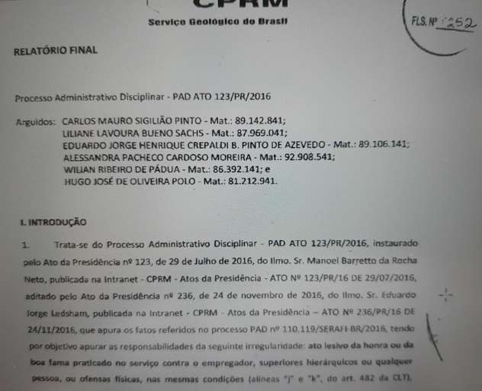
Rio de Janeiro, 30 de junho de 2016

Excelentíssimo Senhor Fernando Coelho Filho - Ministro de Minas e Energia Excelentíssimo Senhor Eliseu Padilha - Ministro-chefe da Casa Civil

Prezados senhores,

Usufruindo novamente a sua apreciada abertura, vimos trazer à sua apreciação, ainda em proveito do oportuno momento, algumas ponderações acerca da redefinição do quadro de direção do Serviço Geológico do Brasil - CPRM, notadamente da possível nomeação de um novo diretor-presidente e demais diretores. Gentileza tomar a presente manifestação como apensa à carta 001/AGEN_CONAE/2016 dirigida a esse MME datada de 02/06/2016.
Já tivemos a oportunidade de expor-lhe que, em nosso entendimento, as atividades do SGB-CPRM devem ser pautadas em uma politica de Estado, similar ao que ocorre nos Serviços Geológicos de países tradicionalmente mineiros, como Canadá, Austrália, Chile, EUA, entre outros. Com 47 anos de existência, a CPRM tem hoje em seu quadro 709 pesquisadores em geociências, sendo 113 doutores e 295 mestres, muitos dos quais com notória experiência técnica e gerencial, tanto interna como externa ao órgão.
Apesar de tão consolidada credibilidade e do amplo reconhecimento alcançado junto à sociedade, nos últimos anos temos visto ingressar, nos diversos cargos e funções de gestão e assessoramento da empresa, uma estranha sorte de pessoas externas ao quadro efetivo, como já dissemos outrora, cujos perfis técnico e/ou humano têm se mostrado incompatíveis com a gestão pública, seja em termos de capacitação específica para o cargo/função, seja quanto à ética, no que diz respeito, por exemplo, ao acesso e intenções para com informações privilegiadas e de um modo especial, quanto às condutas de convívio e gestão das pessoas no ambiente de trabalho.
Desnecessário apontar o quão impróprios e nocivos certos expedientes verbais ofensivos – em tom e conteúdo – podem ser para as pessoas, para o ânimo coletivo e, consequentemente, para a boa execução das tarefas da empresa, o mesmo valendo para outras recorrentes atitudes de desrespeito ao ser humano e à instituição, tais como a quebra de hierarquia em comandos,
menosprezo e escárnio ao trabalho alheio e de equipes, assédio moral mediante ameaças, injurias e constrangimentos.
No sentido mais estrito das posturas e conduta a nosso ver impróprias a um agente público é que nos sentimos encorajados para citar os senhores Noevaldo Araújo Teixeira e Marco Túlio Neves de Carvalho, atualmente figurando-se como assessores do Diretor de Geologia e Mineração Roberto Ventura dos Santos, hoje detentores de uma ampla e generalizada rejeição pelos dos técnicos da empresa.
Em razão de informações e notas de repúdio que nos chegam de toda parte, amplificados cada vez mais, queremos enfatizar que de modo algum reconhecemos tais pessoas como opção que se adeque a qualquer um dos cargos de direção e assessoramento deste SGB-CPRM. Com esta sincera, objetiva e tenaz manifestação, esperamos contar com a sua usual sensibilidade, e assim merecer uma especial consideração, nos colocando a disposição para quaisquer esclarecimentos.

Atenciosamente,

*** Minuta em discussão
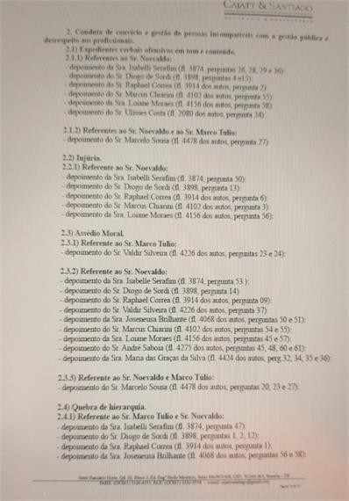

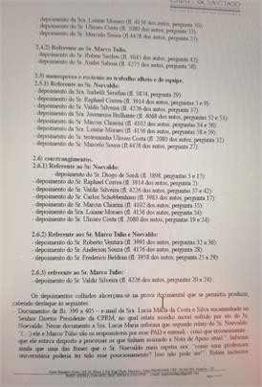

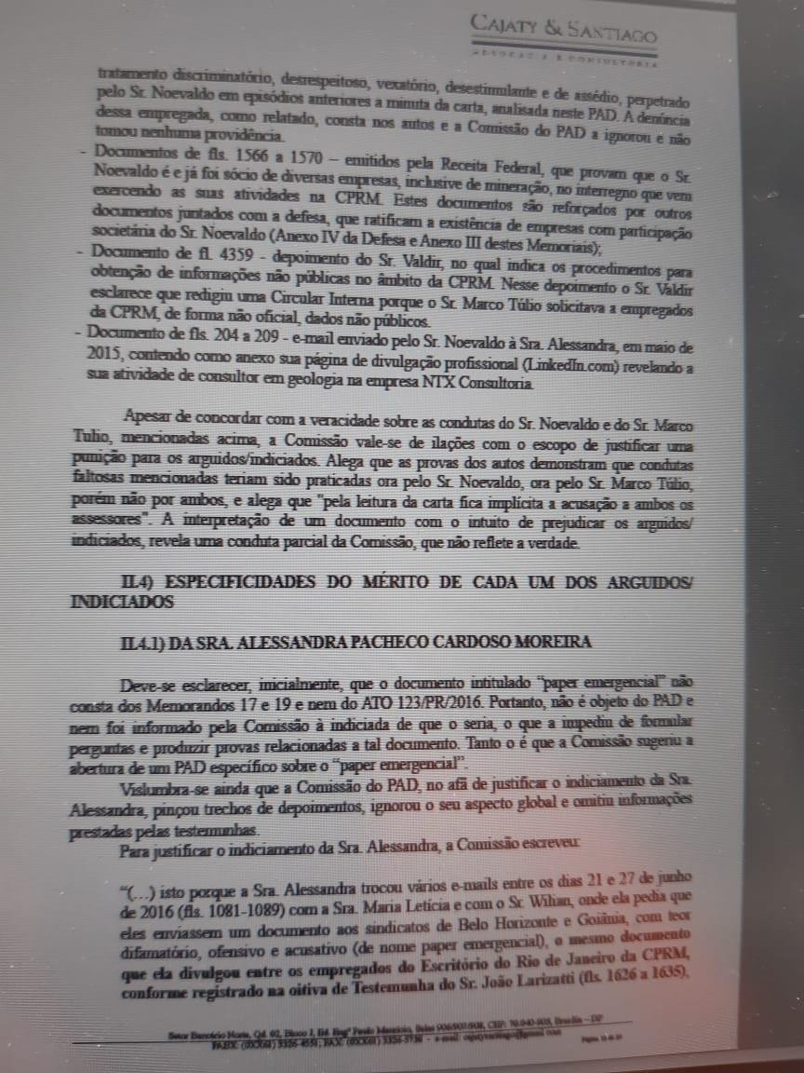

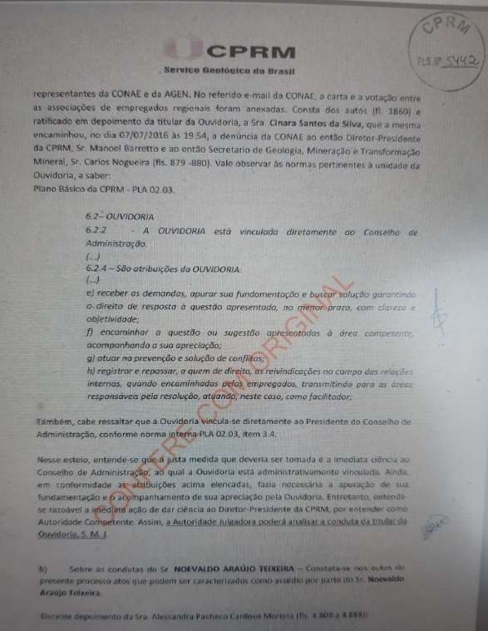
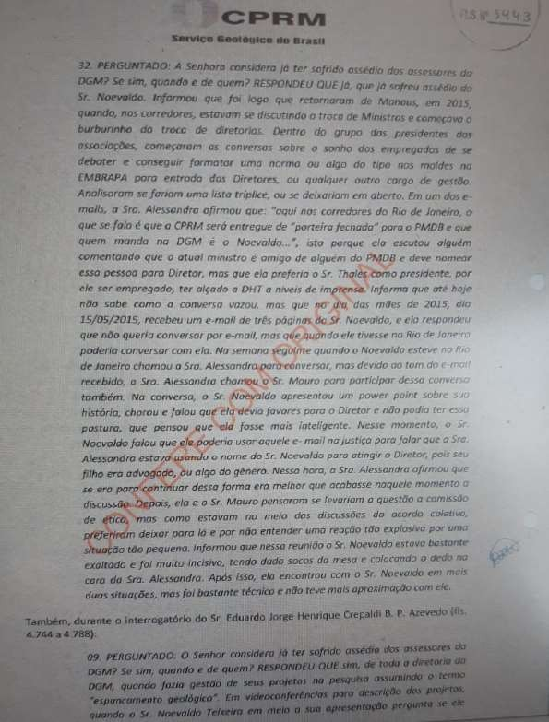
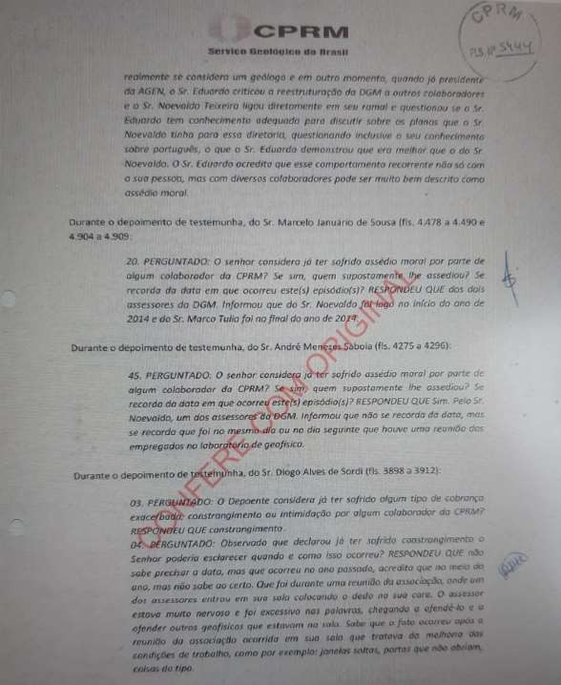
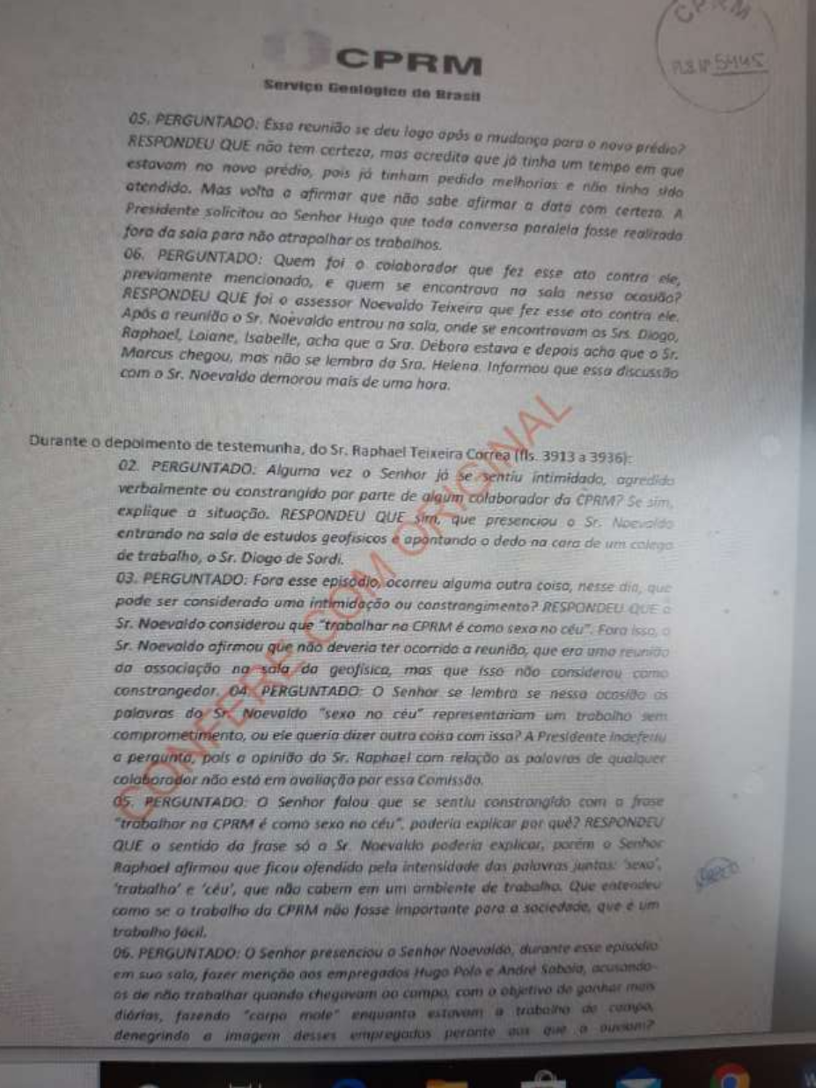
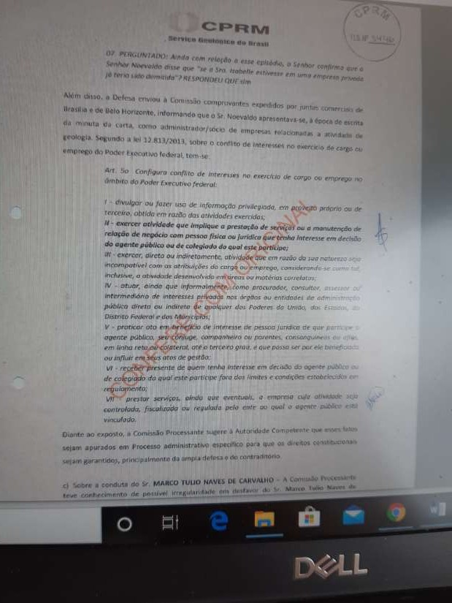

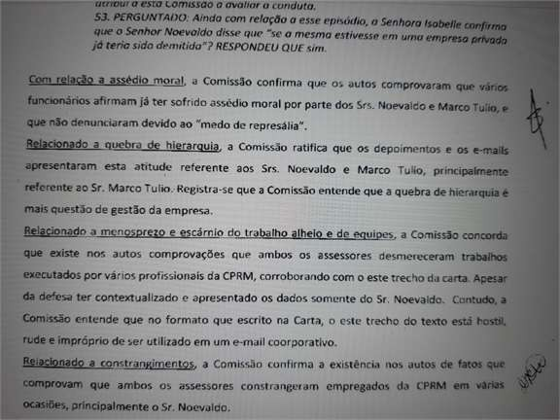
10/03/2020 O Setor Mineral – Voltar para Avançar


Setor Mineral – Voltar para Avançar

Noevaldo A Teixeira (Assessor do SGB-CPRM)

O Código de Mineração, promulgado em 1967, propiciou o mais importante fluxo de descobertas minerais do país. Capitais internacionais no início, seguido por investimentos governamentais e privados, permitiram a descoberta e implantação de várias minas em Carajás (Fe, Mn, Au, Cu, Ni), Trombetas (Al), Paragominas (Au) Catalão (P, Nb), Tapira (Nb, P, Ti), Serrinha (Au), Araxá (U) Lagoa Real (U), Puma-Onça (Ni) Pitinga (Sn), Niquelândia (Ni), Barro Alto (Ni), Cana Brava (Amianto). Pode ser dito que excetuando o ferro de Itabira, todo o patrimônio mineral brasileiro que ocorreu foi construído sob a vigência, do atual código de mineração. Não interpretem tais argumentos como se aqui estivesse sendo dito que o mesmo não poderia ser melhorado.
Da implantação do código de 1967 até o momento, o setor mineral passou por cinco momentos de estresse, quatro deles decorrentes da insensatez governamental:

  - Criação da Reserva Nacional do Cobre
  - Reserva Garimpeira de Serra Pelada
  - Nacionalização da Exploração Mineral
  - Novo Marco Regulatório
  - Desastre Ecológico de Mariana

A reserva Nacional do Cobre instituída pelo Decreto nº 89.404, de 24 de fevereiro de 1984, resulta de uma cruel combinação de ignorância geológica, corporativismo estatal e nacionalismo infantil. Uma possível correlação geológica entre Carajás e uma grande área na fronteira do Pará com o Amapá, levou alguns militares a convencerem o governo de que criando uma reserva nacional do cobre, resolveria nossa crônica dependência de metais básicos (cobre-zinco- chumbo). O problema certamente não foi resolvido. Tal decisão, ao contrário, criou uma enorme instabilidade jurídica, visto que a área já continha direitos minerários de algumas empresas. Os direitos minerários não foram respeitados em flagrante agressão ao código de mineração. Nada ganhamos com isso, pois impedimos investimentos empresariais, favorecemos a atividade garimpeira, que de cobre, nunca produziu um grama sequer. O mais absurdo é como isso pode ter permanecido até hoje, constituindo uma situação em que um erro geológico foi oficializado por lei. A não revogação dessa insensatez só pode ser creditada à total inexpressividade política do nosso setor mineral.

A invasão das áreas da Vale, com direitos minerários, por garimpeiros, levou a explosão do garimpo Serra Pelada. O falso Eldorado nada deixou além de um rastro de miséria, endemias e um melancólico poço onde o mosquito da malária prolifera impunemente. Mais uma vez, a demagogia e desrespeito à lei levou o setor mineral a uma situação de insegurança jurídica, que tanto mal provoca a esse setor, por si só, carregado de riscos e dificuldades. Na verdade, o episódio Serra Pelada foi apenas um dos inúmeros desrespeitos ao código de mineração. No texto constitucional de 88, ficou explicitado o favorecimento à garimpagem em detrimento da
10/03/2020 O Setor Mineral – Voltar para Avançar
atividade empresarial. Em 1980 éramos o quarto produtor mundial de ouro, hoje somos o décimo quinto, comprovando mais uma vez a nossa fragilidade setorial diante das decisões demagógicas.

Na crise de 2008, os fundamentos do sistema capitalista foram apressadamente questionados pelos idólatras do Estado. Alguns países produtores de bens minerais (Peru, Austrália, Zâmbia, Mongólia), em um momento de pouca lucidez, viram a oportunidade de incrementar receitas e exercer maior controle sobre suas “riquezas minerais”. Para isso, correram em direção aos aumentos de impostos e introduziram mudanças restritivas e de cunho nacionalistas em suas respectivas legislações minerais. Aqui demos a nossa contribuição aos ventos mundiais por maior tributação, regulação e penalização aos “especuladores”. O governo, tomando como base o setor petrolífero e reivindicando a defesa dos interesses nacionais, propôs um novo marco regulatório para mineração que substituiria o “obsoleto” código de 1967.

O novo marco regulatório parte de um diagnóstico até razoável: 1) Há uma clara desproporção entre o numero de áreas requeridas e o volume de recursos efetivamente aplicado em exploração, 2) Algumas empresas, usando artifícios legais mantêm indefinidamente direitos minerais que deveriam ser transitórios. Certamente ambos os aspectos são profundamente prejudiciais ao setor e à sociedade, pela simples razão de que ambos retardam o fluxo de descoberta de novas jazidas. Não tendo descobertas não haverá mina, produção, emprego, divisas, desenvolvimento etc. Se o governo acertou no diagnóstico o remédio foi totalmente inadequado.

Imaginei que tínhamos aprendido com os erros constitucionais de1988. A constituição cidadã ao nacionalizar o risco, penalizou justamente a etapa de maior incerteza da atividade mineral. Com a Emenda Constitucional nº 6 /95, reparamos tal equívoco trazendo de volta os investimentos, empregos e descobertas. Parece ser do nosso DNA aprender apenas com o sofrimento e não com os exemplos. O novo marco regulatório ao propor o término do direito de prioridade na exploração, repete melancolicamente os erros de 1988, agora com uma argumentação ainda mais incompreensível. O certo é dizer que o novo marco como está, inviabiliza totalmente as atividades de exploração mineral em novas áreas do território nacional.

É verdade que o novo marco não nacionaliza e tão pouco estatiza, mas ao usar o setor petrolífero como modelo comete um monumental equívoco. Do ponto de vista científico, os procedimentos exploratórios para o setor petrolífero e de metais são genericamente similares. Temos que saber onde os minérios ou o óleo se formou, como ele migrou, e finalmente onde se depositou. Mas do ponto de vista econômico e empresarial há uma distinção gigantesca entre os dois setores. O custo de um único poço da Petrobras no Pré-Sal pode equivaler ao que é gasto em exploração por ano pelas três maiores mineradoras mundiais.

Dos cinco momentos de estresse citados logo no inicio deste texto, apenas o último não foi induzido ou provocado pelo Estado. Não foi responsabilidade do estado o terrível acidente de Mariana. Mas não há como eximi-lo de sua parcela de responsabilidade. Responsabilidade dos dirigentes e de políticas públicas que permitiram a destruição lenta e progressiva do DNPM. Há trinta anos mostrávamos a inadiável necessidade de modernizarmos e sanearmos essa instituição, para que ela fosse capaz de atender suas atribuições institucionais. Nada foi feito e sua capacidade de fazer cumprir a lei e seu dever de alertar para possíveis negligências empresariais foram inteiramente inviabilizados.
10/03/2020 O Setor Mineral – Voltar para Avançar
O que causa estranheza, é que os problemas estruturais e conjunturais do setor mineral brasileiro vêm sendo apontados e criticados há mais de trinta anos. E por que nada é resolvido? Infelizmente porque ainda não aprendemos que leis e novos marcos não resolvem problema algum. Ao contrário, trazem insegurança jurídica afugentando principalmente os investimentos exploratórios. Se novas leis resolvessem nossos problemas, já tínhamos dizimado a corrupção, miséria e 50 mil assassinatos por ano. Acreditamos que os principais problemas do nosso setor seriam plenamente resolvidos se os órgãos públicos cumprissem seus deveres institucionais e as empresas não procurassem brechas jurídicas para defenderem unicamente interesses pontuais. É sempre assim. O setor público não cumpre suas obrigações diante do contribuinte e transferimos as responsabilidades para algum advogado de plantão preparar um novo projeto de lei.

Por que o DNPM aceita renovações totalmente injustificadas tecnicamente? As mesmas permitem aos detentores de pedido de pesquisa e alvarás manter sob os seus domínios milhares de hectares. Por que os órgãos ambientais, muitas vezes conduzidos por forte viés antimineração, protelam injustificadamente a liberação das licenças, às vezes até mesmo por interesses políticos? A questão fundamental do setor mineral no Brasil não é o número de áreas requeridas, mas do capital efetivamente aplicado na prospecção e pesquisa. Não será com sofismas que resolveremos os inúmeros problemas deste importante setor. O mesmo necessita de uma profunda reestruturação dos órgãos públicos, de algumas adaptações no Código e de efetivo cumprimento da lei. Sem isso, não teremos novas descobertas e, consequentemente, a implantação de novas minas. Esse é o único meio do setor trazer benefícios econômicos e sociais.

Há trinta anos já dizíamos no Jornal O Globo (Abril de 1988): “A dinamização do setor mineral brasileiro passa por medidas que incentivam a aplicação de capitais de risco, venham de onde vierem, e principalmente pela modernização do aparelho estatal para que fiscalize a aplicação com rigorosidade absoluta, punindo quem não cumpre o Código de Mineração. Em relação ao setor, devemos empreender profundas mudanças. Estas passam necessariamente pela consolidação do DNPM como um Bureau of Mines, e da transformação da Companhia de Pesquisas e Recursos Minerais (CPRM) no serviço geológico nacional, similar aos EUA, Canadá,
Austrália, Finlândia.” O serviço SGB foi criado, mas os produtos por ele gerados estão longe de
apresentarem a mesma qualidade técnica ou científica dos países citados.

A aprovação de medidas contrárias à mineração quase sempre decorreu de alianças entre parlamentares tanto à esquerda quanto à direita, portanto, não é fruto de um posicionamento ideológico. Pagamos um elevado preço pelo desconhecimento entre os parlamentares e a própria sociedade do que é o setor mineral, o qual é tido como sinônimo de riqueza fácil e desgraça ambiental. Fugir do debate, se omitir ou levar ao governo meramente demandas pontuais sempre relacionadas com impostos têm sido a principal razão pela nossa insignificância política. Quem representa o setor mineral?

Necessitamos ter uma visão sistêmica do setor onde a exploração mineral deve ter um papel fundamental, pois ela é o inicio de tudo. Temos que retomar o ordenamento jurídico de 1967, modernizando totalmente o DNPM através da informatização e restabelecendo padrões éticos inegociáveis. É essencial implantar um sistema tributário inteligente que contemple a ciclicidade da produção mineral (“banda tributária”). Temos que enfrentar as deficiências científicas e técnicas do SGB-CPRM, dando continuidade às reformas estruturantes pelo qual passou a
10/03/2020 O Setor Mineral – Voltar para Avançar
instituição nos últimos três anos. O resto é com os investidores. Só assim avançaremos, estancando o desemprego e o desinvestimento que, há algum tempo, assola o setor mineral brasileiro em um quadro internacional de absoluta desfavorabilidade à mineração.
Curtir 864 pessoas curtiram isso. Seja a primeira pessoa entre seus amigos.

250809

Reserva Nacional do Cobre e Associados - Coragem em acabar o que sequer deveria ter sido criado
A Reserva Nacional do Cobre e Associados (RENCA), que o governo acertadamente acabou, não é uma questão puramente de mineração, meio ambiente, questões indigenistas ou seja lá o que for. O problema da RENCA é muito mais sério. Trata-se de algo que hoje constitui a nossa preocupação fundamental como nação: a lei deve ser respeitada, independentemente se ela não nos beneficia individualmente, ou se não atende às nossas convicções ideológicas.
A criação da RENCA foi uma mentira à nação, criada com base em precários conceitos
geológicos e uma natural subserviência de órgãos estatais em períodos de lapso
democrático. Eis aí a questão, que em primeiro plano nos parece fundamental.
RENCA foi resultado de um ato ideológico estúpido,

A
suportado pela cumplicidade dos amantes do estatismo. Essa agremiação aceita qualquer opção ideológica, tendo como interesse comum unicamente a defesa dos seus próprios interesses. Falam em nome do povo, da preservação ambiental e seus consequentes “benefícios sociais”. São contra as empresas capitalistas, mas defendem a garimpagem predatória. Além disso, não est&atild e;o muito preocupados se as ações são suportadas pela legalidade ou não. O mais lastimável é que isso tem se repetido constantemente ao longo da nossa história, particularmente em relação ao setor mineral. O pano de fundo sempre é o
minerais”.
a segurança nacional e a irreal defesa das nossas “incomensuráveis riquezas
mesmo,
O setor mineral nos parece uma espécie de Geni, que dela utilizamos para, em seguida, apedrejar.

Em 1988, já com a RENCA criada, a Constituição “Cidadã” nacionalizou a exploração
mineral, diziam que em nome dos interesses nacionais. |  |  | Tal ato foi brilhantemente
descrito por Roberto Campos como uma explícita burrice, |  |  |  | já que representou nada
mais do que a nacionalização do risco, demonstrando total incompreensão como setor mineral. Isso tudo apenas um ano antes da queda do muro de Berlim, em 1989. A consequência da insensatez foi imediata com profundo desinvestimento, forte
desemprego e total ausência de novas descobertas de depósitos minerais. Felizmente
o | bom senso foi retomado na reforma constitucional no governo do Presidente
Fernando Henrique Cardoso

. Mas, como o leitor sabe muito bem, os maus exemplos no Brasil não exemplificam e nem desestimulam erros subsequente s. Em 2012, o setor mineral já passava por uma crise mundial sem precedentes. Mesmo assim, o governo
apresentou uma nova proposta de marco regulatório que trouxe insegurança jurídica e
desestimulo a aplicação de capitais na fase de exploração (maior risco). E tome pedra na Geni.
As discussões sobre o setor mineral no Brasil, desgraçadamente, quase sempre expõem o país ao ridículo. Agora mesmo, o ministro de Minas e Energia, Fernando Coelho Filho, está sendo criticado por ter corretamente dito em uma feira de mineração no Canadá que a reserva nacional do cobre seria extinta. Ele não poderia ter escolhido melhor lugar já que ali estavam cerca de quinze mil pessoas de
mais de cinquenta países incluindo o Brasil. O fim dessa reserva tem sido reivindicado por representantes do setor logo depois do fim do governo militar. A reserva também
sempre foi considerada, pela comunidade mineral internacional, |  | um exemplo de
desrespeito às leis do país e incompreensível equívoco geológico.

Voltemos à reserva e àqueles que são contra sua extinção. Um belo dia, uma determinada empresa de mineração, seguindo a lei brasileira, contrata geólogos, técnicos, auxiliares de campo etc., e investe milhões de dólares em pesquisa. A mesma empresa, aplicando conhecimento científico e tecnologia consegue, anos depois, identificar uma região com potencial para uma eventual descoberta mineral. Eis que um dia não tão belo, aparece, então, alguém que, em nome da segurança e interesse nacional, consegue convencer o governo a tirar os direitos de pesquisa dessa empresa. Direito esse legitimamente concedido pelo órgão brasileiro legalmente capacitado a fazê-lo (DNPM). Imediatamente depois, o mesmo governo cria uma reserva de um bem mineral inexistente e passa o direito mineral para uma empresa estatal. Sejamos honestos. Com que países poderemos ser comparados, se é que a definição do que seja um país legalmente constituído inclui tal tipo de comportamento?

O que o ministro disse no Canadá é que os investidores poderiam voltar a confiar no Brasil, já que as leis seriam respeitadas, incluindo-se as leis minerais. Como recompensa por essa dificílima tarefa, o ministro está sendo ameaçado com uma CPI e atacado por artistas e organizações diversas. Para seu consolo, lembramos que, quando a Vale comprou Carajás da US Steel por algo em torno de US$ 50 milhões, alguns consideraram que o governo militar estava favorecendo o capital internacional. Para esses ideólogos desajuizados bastaria simplesmente o governo ter saqueado a empresa que descobriu um dos maiores distritos minerais do planeta. Como não considerar a mineração a eterna Geni?

Alguém de bom senso pensaria que a reserva nacional do cobre foi criada há cerca de 25 anos para que, algum dia, se suprisse a carência daquele metal, visto que no momento de sua criação o Brasil importava todo o cobre que necessitava. Ledo engano. Ainda assim, mesmo que quisesse utilizar sua "reserva", não daria certo, pois cobre que é bom até o momento ninguém provou sua existência. O Chile criar uma reserva nacional do cobre poderia até fazer sentido, mas nós, na RENCA? A verdade é que a criação da dita reserva nada mais foi do que uma excrescência jurídica. O risco de agredir a legislação vigente, inaceitável do ponto de vista ético, poderia até servir de justificativa para alguns (um tipo de “roubo social”), se ali tivesse sido descoberto um novo Carajás. Mas isso não aconteceu e aquilo que poderia ter se tornado um ato de defesa dos interesses nacionais passou a ser apenas uma atitude terceiro mundista de um nacionalismo canhestro, destituído de fundamentação econômica.

Os terrenos que compõe a RENCA possuem continuidade geológica com o oeste da África e prosseguem pelas Guianas e Venezuela. Nenhuma mina de cobre existe em tais terrenos. Nos mesmos ocorrem algumas importantes minas de ouro, tanto em Gana quanto no Suriname, além de pequenas minas de manganês no primeiro país. Não há hoje nenhum tesouro mineral conhecido na área da RENCA. Os jornais falam em ouro, ferro, cobre, manganês, nióbio, terras raras e muito mais, como se ali fosse o local da terra onde se encontrasse toda a tabela periódica sob a floresta amazônica. Mas a realidade é diferente. Se depois de muito investimento se chegar a um depósito de ouro viável economicamente, o que seria altamente desejável para nosso combalido país, e esse depósito tivesse um tamanho que justificasse uma operação econômica, a área lavrável poderia ter algo em torno de 3000 por 400 metros. Isso corresponderia a 0,002% da área da reserva. Vamos, agora, admitir algo de um
ufanismo delirante, em que dez jazidas de mesma dimensão fossem descobertas. Teríamos, então, uma área a ser lavrada em torno de 0,02% da
reserva. Além do potencial para ouro, há um depósito de fosfato que, infelizmente,
não pode ser lavrado, visto não ser econômico. Esse bem mineral é altamente estratégico para o país, que importa mais de 60% do fosfato que consome. A área desse depósito corresponde a 0,03% da área da RENCA.
A sociedade brasileira pode até decidir não querer a atividade de mineração na Amazônia, mas não será no grito que ONGs, internacionalmente financiadas, imporão um modelo de sociedade no qual o setor produtivo é considerado sempre o vilão das ditas "ganâncias do capitalismo". Usam-se argumentos ambientalistas para dissimular um forte viés ideológico, calcado no extrativismo romântico ou no artesanato solidário. Francamente, isso não promoverá o desenvolvimento econômico e social de que tanto precisamos. Deixemos claro que acidentes como o ocorrido em Mariana são terríveis e inaceitáveis. Os responsáveis terão que arcar com as consequências de seus atos. Mas o acidente em si terá que ser analisado com isenção e realismo sem oportunismo ideológico. Seria lúcido, ou mesmo intelectualmente honesto, se avaliássemos os efeitos da energia nuclear unicamente pelas consequências da bomba atômica?
É difícil argumentar com racionalidade cientifica e econômica o que é sempre visto
pelo lado emocional. A maior incompreensão da correta decisão do governo tem partido, justamente, de pessoas envolvidas pelos seus afazeres artísticos ou suas responsabilidades eclesiásticas. Notícias são plantadas sem se checar sua veracidade e informações distorcidas comprometem a credibilidade de alguns dos principais jornais do país. Os órgãos responsáveis pelo gerenciamento do setor mineral brasileiro não são consultados. Se assim o fossem ajudaria a sociedade se manifestar de maneira isenta, ouvindo todos os lados envolvidos. Da má informação se aproveitam ativistas profissionais incapazes at&ea cute; mesmo de ponderar os efeitos climáticos provenientes de um esguicho de desodorante ou uma catastrófica explosão solar. Com isso, a discussão sobre a sustentabilidade socioambiental da atividade mineral passa a ser um exercício de pura desonestidade intelectual.
É notório o viés anti-mineração de alguns grupos que, aproveitando-se de nossa desfavorabilidade na mídia, costumam patrocinar a criação de diversos tipos de reservas indígenas e ambientais. O interessante é que isso ocorre logo depois da descoberta de um depósito mineral na Amazônia.Para esses, nunca é demais lembrar
que Canadá e Austrália, possuidores de alguns dos melhores índices de IDH entre os países desenvolvidos, são também os maiores produtores mundiais de minérios. Por não terem o preconceito aqui demonstrado, convivem de forma sustentável com a mineração e dela retiram boa parte das condições que permitem seu desenvolvimento econômico e social. A sociedade brasileira já tem mazelas demais. Não deveríamos criar mais uma, ainda mais quando calcada em mentiras e ignorância. O fim da RENCA foi totalmente acertado. As pedras lançadas contra a Geni da mineração são percalços que nós, geólogos, temos que enfrentar com a exposição da verdade, conhecimento científico e razoabilidade econômica.

NOEVALDO A. TEIXEIRA e MARCO TÚLIO NAVES (Mestres em Geologia Econômica e
Prospecção Pela UnB, Assessores do Serviço Geológico do Brasil).

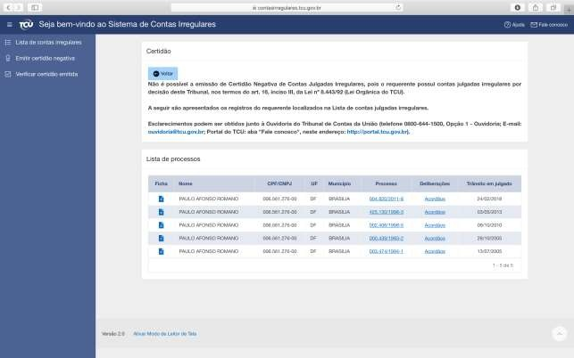

Brasília, 20 de abril de 2020.

Ao Ilustríssimo Senhor Alexandre Vidigal de Oliveira.
Presidente do Conselho de Administração da Companhia de Pesquisas de Recursos Minerais - CPRM.

Assunto: Resposta às Denúncias do Conselheiro Cássio Roberto da Silva

Esteves Pedro Colnago, na condição de Diretor-Presidente e membro do Conselho de Administração da CPRM, vem, respeitosamente a Vossa Senhoria, em atenção à manifestação e documentos juntados pelo ilustre membro representante dos empregados no Conselho de Administração, Sr. Cássio Roberto da Silva, prestar os seguintes esclarecimentos:

Em reunião deste Conselho, realizada no dia 10/03/2020, o conselheiro Cássio Roberto da Silva teceu diversas considerações acerca da minha atuação como Diretor-Presidente da CPRM, aduzindo a existência de suposta conivência em não adotar as providências em relação aos alegados problemas criados pelo Sr. Noevaldo Araújo Teixeira, chefe do Centro de Desenvolvimento Tecnológico da CPRM – CEDES (supostos atos de assédio moral, quebra de hierarquia e constrangimento em face de diversos colaboradores da CPRM).

Questionou, ainda, a manutenção no cargo do Assessor da Presidência, Sr. Paulo Afonso Romano, uma vez que responde ou respondeu a 05 (cinco) processos, todos com supostas condenações transitadas em julgado.

Por fim, manifestou insatisfação com o meu comportamento/providências/atitudes em relação aos estudos realizados pelo Serviço Geológico do Brasil em Maceió/AL, onde eu teria supostamente amenizado as críticas direcionadas ao relatório final apresentado, referente aos estudos mencionados.

Inicialmente, cumpre-me refutar com veemência as alegações de que eu teria amenizado as críticas direcionadas aos estudos desenvolvidos pelos técnicos do SGB/CPRM nos bairros do Pinheiro, Bebedouro e Mutange, em Maceió/AL.

E isto porque, ao revés do alegado pelo ilustre Conselheiro, empreendi todas as medidas necessárias e cabíveis para esclarecer as causas de subsidência nos referidos bairros de Maceió.
Nesse contexto, após solicitação de apoio ao Governo Federal, por meio do Centro Nacional de Gerenciamento de Riscos e Desastres - CENAD, e apoio ao Serviço Geológico do Brasil, de imediato, mobilizamos uma equipe de pesquisadores para realizar vistorias técnicas nas áreas afetadas, que já se anunciavam como uma situação de extrema complexidade.
Posteriormente, em 18 de maio de 2018, uma comitiva da Prefeitura de Maceió se reuniu em Brasília com representantes do nosso Serviço Geológico e com representantes da Agência Nacional de Mineração para o entendimento da situação e busca de diretrizes e orientações para procedimento de ações com respeito ao que estava ocorrendo ali.
Na sequência, em audiência ocorrida no dia 23 de maio de 2018, constituiu-se um grupo de trabalho multidisciplinar, envolvendo o Serviço Geológico do Brasil, a Agência Nacional de Mineração, o CENAD e a Universidade Federal do Estado do Rio Grande do Norte.
Em junho de 2018, uma equipe de especialistas em risco geológico desembarcou em Maceió para mapear e delimitar evidências de movimentações de massa. Esse trabalho de campo de coleta de dados foi essencial para a compreensão da dimensão e da gravidade do problema, além de ter subsidiado o pedido da Prefeitura, para que o Governo Federal decretasse estado de calamidade em decorrência dos afundamentos de terreno nos bairros de Pinheiro, Bebedouro e Mutange.
Cientes do agravamento da situação, priorizamos recursos financeiros em detrimento de outras ações do Serviço Geológico do Brasil para contratação de dados de interferometria baseada em imagens de satélite no período de abril de 2016 a dezembro de 2018. A interferometria comprovou a ocorrência de subsidência. Essa informação relevante foi integrada aos demais estudos geofísicos, de geologia estrutural, de sísmica, de geotécnica e do histórico de uso e ocupação da infraestrutura urbana, para a real compreensão do fenômeno que ocorria naquela região.
A partir daí a CPRM, atenta à sua missão de cooperar com os esforços da administração municipal, mobilizou uma força-tarefa composta por mais de 50 pesquisadores para, em parceria com outras instituições federais, estaduais e municipais, realizar uma missão emergencial com a finalidade de investigar a abrangência da instabilidade do terreno nos bairros de Maceió.
O plano de trabalho proposto pela CPRM, apoiada pelo Serviço Geológico dos Estados Unidos, contemplou uma abordagem metodológica multitemática integrada, considerando principalmente os aspectos geológicos, geotécnicos, hidro geológicos, topográficos, geofísicos e de uso e ocupação do terreno.
Em janeiro do ano de 2019, após determinação presidencial, a Portaria nº 20, de 11 de janeiro de 2019, do Ministério de Minas e Energia, fixou orientações e diretrizes referentes aos trabalhos do Serviço Geológico do Brasil para identificação das causas de instabilidade geológica no Bairro de Pinheiros, em Maceió. Imediatamente após essa decisão do Governo, criamos um grupo de trabalho, formado pelos mais experientes pesquisadores da instituição, para intensificar os nossos trabalhos no Bairro de Pinheiro e nos bairros vizinhos.
É de se destacar que, durante todo o período de estudos e pesquisas realizados pela CPRM, houve continuo acompanhamento de membros do Ministério Público Federal em diversas audiências públicas realizadas, bem como em reuniões com representantes da
Prefeitura. A Defesa Civil de Alagoas contou ininterruptamente com total apoio da CPRM, por meio de orientações e adoções de medidas preventivas e estruturantes de curto prazo.
Finalmente, em 30 de abril daquele ano, o Ministério de Minas e Energia comunicou a realização de audiência aberta para a divulgação do relatório síntese produzido pela CPRM sobre a investigação e o diagnóstico da instabilidade do terreno nos Bairros Pinheiro, Mutange e Bebedouro, que ocorreu no dia 8 de maio de 2019, no auditório da Justiça Federal em Maceió. Esse diagnóstico-relatório ficou disponibilizado no site da empresa a partir desse momento. Fizemos questão de que esta prestação de contas à sociedade acontecesse em Maceió, ao lado dos principais interessados na divulgação do relatório técnico, como, por exemplo, os moradores, órgãos dos Governos Federal, Estadual e Municipal, o Ministério Público e a imprensa.
O resultado entregue à sociedade foi fruto de um trabalho coletivo, imparcial e com total independência, que teve como único objetivo utilizar a ciência para desvendar um fenômeno complexo. Sendo necessário, além desses esclarecimentos que ora faço, o Diretor de Hidrologia, Sr. Antônio Carlos Bacelar Nunes e o coordenador dos estudos, Sr. Thales Sampaio, com todos os detalhes, podem informar sobre minha conduta no caso.
Portanto, são falaciosas as acusações do Conselheiro Cássio Roberto da Silva, na medida em que envidei todos os esforços no sentido de apoiar técnica e financeiramente os estudos de subsidência dos bairros Pinheiro, Mutange e Bebedouro, em Maceió.
De mais a mais, no item 4 da carta objeto de resposta, cita o Conselheiro Cássio Roberto da Silva que o Assessor da Presidência, Sr. Paulo Afonso Romano, seria réu no TCU em 05 (cinco) processos com condenações supostamente transitadas em julgado, indagando se o mesmo poderia exercer cargo em comissão. Note-se, todavia, que a pretensa prova apresentada afigura-se inservível para comprovação da inabilitação suscitada, pois consiste em tela de consulta ao Sistema de Contas Irregulares do Tribunal de Contas da União – TCU, que informa a existência dos processos, e nada mais.
Neste ponto, quanto às informações de que o Assessor da Presidência, Sr. Paulo Afonso Romano, estaria inabilitado para o exercício de cargos e/ou funções públicas, em razão de registros de processos no Tribunal de Contas da União, faz-se referência à "Certidão Negativa de Inabilitados", em anexo, emitida pelo Tribunal de Contas da União, em que se certifica que o Sr. Paulo Romano "NÃO CONSTA da relação de responsáveis com inabilitação para o exercício de cargo em comissão ou função de confiança no âmbito da administração pública federal, em razão de decisão deste Tribunal, nos termos do art. 60 da Lei nº 8.443/92 (Lei Orgânica do TCU)".

Com efeito, o próprio Tribunal de Contas da União reconhece não estar o Sr. Paulo Romano impedido de exercer qualquer cargo ou função pública no âmbito da Administração Pública Federal.

Outrossim, no item 3 da carta objeto de resposta, por sua vez, o Conselheiro Cássio Roberto da Silva aponta a suposta existência de atos de assédio moral imputados ao Sr.
Noevaldo Araújo Teixeira, apurados em Processo Administrativo Disciplinar (Ato 123/PR/2016), instaurado em 29/07/2016.

Para demonstrar o suposto assédio apresenta diversos prints de telas que são partes do processo administrativo disciplinar. São eles:
- Ato 123/PR/2016 de instauração do Processo Administrativo Disciplinar;
- Minuta de Carta Conjunta da Coordenação Nacional das Associações de Empregados da CPRM e da Associação de Geólogos e Profissionais de Nível Superior da CPRM, acusando o Sr. Noevaldo de ter comportamento antiético, prepotente e discriminador. A referida minuta teria dado origem ao PAD;
- Parte de peça processual intitulada “Memoriais do escritório Cajaty&Santiago”;
- Transcrição de parte de depoimentos de empregados que teriam alegado ter sofrido assédio;
- Transcrição de suposto reconhecimento da Comissão do PAD de que o Sr. Noevaldo teria praticado atos de assédio moral;

Ocorre que, mais uma vez, não tem razão o Conselheiro Cássio, pois o PAD Ato n° 123/PR/16 foi instaurado a pedido dos Srs. Noevaldo Teixeira e Marco Túlio de Carvalho para apurar a ocorrência de ato lesivo a honra e a boa fama praticado pelos empregados: Alessandra Pacheco, Eduardo Crepaldi, Liliane Sachs, Carlos Mauro Sigilião, Wilian de Pádua e Hugo Polo.

É dizer: o PAD foi instaurado para apurar suposta ofensa à honra e boa fama dos Srs. Noevaldo e Marco Túlio. Logo, o Sr. Noevaldo nunca figurou como arguido, nem mesmo foi indiciado neste PAD, não podendo, portanto, sofrer qualquer tipo de sanção em virtude dele, sob pena de se violar o devido processo legal em razão da inobservância do contraditório e da ampla defesa.

A propósito, não é verdadeira a afirmação de que a Comissão do PAD teria reconhecido a prática de assédio moral pelo Sr. Noevaldo. Consoante se vê da fl. 193 do Relatório final, em anexo, a Comissão pontuou que:

b) Sobre as condutas do Sr. NOEVALDO ARAÚJO TEIXEIRA – Constata-se nos autos do presente processo atos que podem ser caracterizados como assédio por parte do Sr. Noevaldo Araújo Teixeira.
(...)
Diante ao exposto, a Comissão Processante sugere à Autoridade Competente que esses fatos sejam apurados em Processo administrativo específico para que os direitos constitucionais sejam garantidos, principalmente da ampla defesa e do contraditório.

O relatório final da Comissão do PAD, concluiu que: (i) a conduta dos Srs. Carlos Mauro Sigilão Pinto e Eduardo Jorge Henrique Crepaldi B. Pinto de Azevedo caracterizou infração administrativa sugerindo aplicação da penalidade de Advertência; (ii) a conduta do(a)
Sr(a). Alessandra Pacheco Cardoso Moreira e Hugo José de Oliveira Polo caracterizou infração administrativa sugerindo a pena de Suspensão sem vencimentos por 10 (dez) dias; (iii) a conduta do Srs. Ricardo Moacir de Vasconcellos, Helion França Moreira, Ernesto Costa Von Sperning de Liva, Amilcar Adamy, Cássio Roberto da Silva, Claiton Piva Pinto, Gilberto Guimarães da Vinha e de Osvaldo Castanheira, deveria ser apurada em processo administrativo disciplinar.

Ou seja, a comissão do PAD Ato 123/2016 sugeriu aplicação de pena de advertência, suspensão aos indiciados, e a instauração de processo administrativo disciplinar para apurar a conduta de diversos empregados, inclusive do Conselheiro Cássio Roberto da Silva.

A Corregedoria da CPRM, por sua vez, no exercício de seu dever de apuração, procedeu com uma investigação preliminar para verificar a existência de Conflito de Interesses em relação a empresas em que o Sr. Noevaldo Araújo Teixeira figurava como sócio/administrador. Lado outro, não instaurou processo disciplinar para apuração da existência de ato de suposto assédio moral praticado pelo Sr. Noevaldo, por entender, provavelmente, não cabível.

Quanto a existência de conflito de interesses, em reunião da Diretoria Executiva, realizada em 28/09/2018, Ata nº 1195, foi deliberado pelo arquivamento da Investigação Preliminar (seguindo recomendação da Corregedoria), consoante se vê das informações prestadas no Ofício nº 4/2020/CORREGEDORIA/CA-CPRM, em anexo.

No citado ofício, ainda, a Corregedoria assevera inexistir qualquer procedimento disciplinar ou sindicância acusatória instaurada em face do Sr. Noevaldo, em andamento ou já finalizada, visando apurar eventual desvio de conduta.

Por fim, em relação aos demais documentos juntados, convém pontuar a sua fragilidade em provar qualquer desvio de conduta ou transgressão disciplinar do Sr. Noevaldo, muito menos conivência deste subscritor com ilegalidades ou irregularidades praticadas por quem quer que seja.

Registre-se que o documento “Minuta da Carta Conjunta” carece de força probatória pela sua própria natureza: documento apócrifo e preliminar.

Ademais, os Memorais juntados foram elaborados pelo escritório contratado pelos indiciados no PAD 123/PR/16, logo, são alegações da parte do processo que buscava apurar as responsabilidades de atos de ofensa à honra do Srs. Noevaldo e Marco Túlio.

Quanto aos depoimentos, veem-se apenas alguns excertos extraídos de um processo com mais de seis mil páginas e cujo relatório final tem mais de 200 páginas.

Registre-se, ainda, que os artigos intitulados “O Setor Mineral” e “Reserva Nacional do Cobre e Associados” representam livre manifestação de pensamento de seus autores, e não
podem servir como prova de qualquer assédio moral, quebra de hierarquia ou indisciplina, em face de garantia constitucional.

Diante do exposto, espero ter demonstrado de forma cabal a minha mais absoluta e intransigente imparcialidade na condução das funções de Diretor-Presidente, observando sempre o melhor interesse do Serviço Geológico do Brasil, ao passo em que renovo os protestos da mais elevada estima e distinção a este Conselho.
Atenciosamente,

Esteves Pedro Colnago Diretor Presidente


TRIBUNAL DE CONTAS DA UNIÃO CERTIDÃO NEGATIVA

DE INABILITADOS

(Válida somente com a apresentação do CPF)

Nome completo: PAULO AFONSO ROMANO

CPF: 006.561.276-00

O Tribunal de Contas da União CERTIFICA que, na presente data, o(a) requerente acima identificado(a) NÃO CONSTA da relação de responsáveis com inabilitação para o exercício de cargo em comissão ou função de confiança no âmbito da administração pública federal, em razão de decisão deste Tribunal, nos termos do art. 60 da Lei nº 8.443/92 (Lei Orgânica do TCU).

Não constam da relação consultada para emissão desta certidão os responsáveis ainda não notificados do teor dos acórdãos condenatórios, aqueles cujas condenações tenham tido seu prazo de vigência expirado, bem como aqueles cujas apreciações estejam suspensas em razão de interposição de recurso com efeito suspensivo ou de decisão judicial.

Certidão emitida às 16:08:57 do dia 16/04/2020, com validade de trinta dias a contar da emissão.

A veracidade das informações aqui prestadas podem ser confirmadas no sítio https://contas.tcu.gov.br/ords/f?p=INABILITADO:VERIFICA

Código de controle da certidão: W770160420160857

Atenção: qualquer rasura ou emenda invalidará este documento.
16/04/2020 SEI/CPRM - 0120796 - Ofício

COMPANHIA DE PESQUISA DE RECURSOS MINERAIS
Conselho de Administração Corregedoria

Ofício nº 4/2020/CORREGEDORIA/CA-CPRM
Rio de Janeiro, 17 de março de 2020.

Ao Senhor
ESTEVES PEDRO COLNAGO
Diretor-Presidente
Setor Bancário Norte, Quadra 02, Asa Norte CEP: 70040-904 – Brasília/DF

Assunto: Informações. Apuração Disciplinar. Senhor Noevaldo Araújo Teixeira.
Referência: Processo nº 48035.000662/2020-61.

Senhor Diretor-Presidente,

- Em atendimento ao Ofício nº 23/2020/PR/CA-CPRM, de 17/03/2020, informo a Vossa Senhoria que consultamos nossos registros e não encontramos investigação, Sindicância ou Processo Disciplinar-PAD, em andamento, para apuração de eventual desvio de conduta e/ou responsabilidade do Chefe do Centro de Desenvolvimento Tecnológico – CEDES, Sr. Noevaldo Araújo Teixeira.

- Consta em nossos arquivos, o Processo nº 045/CORREGEDORIA/2018, aberto em 10/08/2018, decorrente da análise preliminar realizada pela Comissão de Conﬂito de Interesses, representada pela Unidade de Recursos Humanos da CPRM, sobre possível conﬂito de interesses referente à situação do contratado para o exercício de função de confiança, Sr. Noevaldo Araújo Teixeira, nos termos da Lei 12.813/2013 e do artigo 5º da Portaria Interministerial nº 333/2013. A referida análise preliminar foi encaminhada à Corregedoria, para conhecimento e providências por intermédio do Memorando nº 001/2018-COMISSÃO C.I., de 09/08/2018.

- O assunto foi objeto da recomendação constante do Relatório nº 037/CORREGEDORIA/2018, encaminhado ao Diretor-Presidente da CPRM, em relação ao Recurso Administrativo interposto à decisão da Diretoria Executiva, em reunião realizada em 04/04/2018 (Ata nº 1187), por parte dos empregados Alessandra Pacheco Cardoso Moreira, Carlos Mauro Sigilião Pinto, Eduardo Jorge Henrique Crepaldi Bergamaschi Pinto e Hugo José de Oliveira Polo, representado por seus advogados constituídos.

- A Corregedoria examinou a documentação anexada ao recurso e tomou conhecimento da Certidão Simplificada da Junta Comercial do Estado de Minas Gerais, emitida em 05/05/2018, na qual consta o nome do empregado Noevaldo Araújo Teixeira, como Administrador da empresa Mineração Mundial Ltda.
https://sei.cprm.gov.br/sei/controlador.php?acao=documento_imprimir_web&acao_origem=arvore_visualizar&id_documento=137166&infra_siste… 1/3
16/04/2020 SEI/CPRM - 0120796 - Ofício

- Com base no dever de apuração, atendendo ao Princípio da Eficiência, e nos aspectos constantes da Lei nº 12.813/2013 e da Portaria Interministerial nº 333/2013, a Corregedoria recomendou que a Unidade de Recursos Humanos da CPRM realizasse uma análise preliminar para verificação da existência ou não de conﬂito de interesses.

- A Comissão de Conﬂito de Interesses, por intermédio do Memorando nº 001/2018-COMISSÃO C.I., de 09/08/2018, esclareceu que a situação configurava conﬂito de interesses, motivado pelo objeto social da empresa de mineração que é realizar pesquisa, lavra, beneficiamento, industrialização e comercialização de minérios e metais de qualquer natureza, bem como participação em outras sociedades. Ratificou a existência do conﬂito de interesses, tendo em vista que o empregado Noevaldo Araújo Teixeira trabalha na CPRM, que é uma empresa pública que realiza pesquisas hídricas e minerais, podendo ter acesso a informações privilegiadas de propriedade intelectual até que sejam publicadas.

- Dessa forma, foi emitido o Relatório nº 044/CORREGEDORIA/2018, recomendando que fosse realizada por este Órgão uma Investigação Preliminar, para verificação do cabimento de instauração de sindicância ou processo administrativo disciplinar.

- Cabe ressaltar que a possibilidade de utilização de informações privilegiadas sobre pesquisas na área de mineração, assim como conﬂito de interesses no exercício de cargo público, foi objeto do Inquérito Civil – IC 1.16.000.003710/2016-41, da Procuradoria da República no Distrito Federal, que envolveu, além do Sr. Noevaldo Araújo Teixeira, o Sr. Marco Túlio Naves de Carvalho.

- A recomendação para a deliberação da Diretoria Executiva foi pelo arquivamento da Investigação Preliminar, conforme conclusões do Relatório nº 047/CORREGEDORIA/2018, de 25/09/2018, transcritas a seguir (com adaptações):

  - Considerando que, pela farta documentação produzida por meio de várias fontes, a Mineração Mundial Ltda. CNPJ 04.778.861/0001-56, NIRE 3120788205-9 foi incorporada em 02/10/2009 pela Mineração Naque S/A, sendo portanto, extinta, com o seu patrimônio transferido à entidade incorporadora, não há como considerar a existência de conﬂito de interesses do senhor Noevaldo de Araújo Teixeira, que foi admitido para o exercício de Função de Confiança na CPRM em 13/05/2013, aproximadamente 3 anos e meio após.
  - Destacando que as diversas expedições da Certidão Simplificada da Junta Comercial do Estado de Minas Gerais anteriores ao dia 19/09/2018 não reﬂetem adequadamente a situação empresarial da Mineração Mundial Ltda., fato admitido pelo próprio órgão, conforme documentos, onde é reconhecido que constou indevidamente a situação da empresa como ativa quando o correto é a situação extinta por incorporação pela sociedade Mineração Naque S/A conforme arquivamento 446.8753 em 05/10/2010.
  - Ressaltando que o assunto foi objeto do Inquérito Civil – IC n.º 1.16.000.003710/2016-41 da Procuradoria da República no Distrito Federal, onde a 5ª Câmara de Coordenação e Revisão – Combate à Corrupção em sua 993ª Sessão Ordinária de 03/05/2018, concluiu pela não comprovação de irregularidades, tendo o colegiado deliberado, por unanimidade, pela homologação do arquivamento.
  - Considerando que o tema foi objeto do Processo n.º 025/CE-CPRM/2016, da
Comissão de Ética da CPRM, onde o colegiado deliberou pelo arquivamento do
16/04/2020 SEI/CPRM - 0120796 - Ofício
assunto, com base na resposta do Diretor-Presidente da CPRM à carta n.º 26/SITRAMICO-MG/2016, de 24/10/2016, do Sindicato dos Trabalhadores no Comércio de Minérios e Derivados de Petróleo no Estado de Minas Gerais.

- Em reunião da Diretoria Executiva realizada em 28/09/2018 (Ata nº 1195), foi deliberado o arquivamento da Investigação Preliminar e do Processo nº 045/CORREGEDORIA/2018, com o devido conhecimento da decisão às Comissões de Ética e de Conﬂito de Interesses da CPRM.

Anexos: Relatório n° 047/CORREGEDORIA/2018, de 25/09/2018.
Memorando n° 257/SEGER/2018, de 02/10/2018.

Atenciosamente,

Documento assinado eletronicamente
GILBERTO AGUILERA BEZERRA
Corregedor



Documento assinado eletronicamente por GILBERTO AGUILERA BEZERRA, Corregedor(a), em 17/03/2020, às 15:42, conforme horário oficial de Brasília, com fundamento no art. 6º, § 1º, do Decreto nº 8.539, de 8 de outubro de 2015.

A autenticidade deste documento pode ser conferida no site sei.cprm.gov.br/autenticidade, informando o código verificador 0120796 e o código CRC 8ACAB04B.

Avenida Pasteur, 404, Segundo andar, sala 201 - Bairro Urca, Rio de Janeiro/RJ, CEP 22290-255 Telefone: - http://www.cprm.gov.br

Referência: Processo nº 48035.000662/2020-61 SEI nº 0120796

